((المحاضره الاولى المباشره ))
((مبادئ المحاسبه الماليهـ))
معادله الميزانيه (معادله المحاسبه)
تتركز المحاسبه الماليه على قاعده منطقيه وهي ان جميع ممتلكات المنشأه تساوي مصادر هذه الاموال .
استخدمات الامول= مصادر الاموال
بفرض ان عبدالله بدأ نشاطه التجاري بايداع مبلغ 500.000ريال بالبنك في حساب النشاط الذي اسماه مخابز السلام وبفرض ان جزء من رأس المال وقدره 100.000ريال تم اقتراضه من البنك والباقي من امواله الخاصه.
استخدمات الاموال = مصادر الاموال (الالتزامات)
500.000=100.000+400.000
استخدمات الاموال = التزامات المنشأه تجاه الغير +التزامات المنشأه تجاه صاحبها
أو

الأصول=الخصوم +حقوق الملكيه
وهذا مايطلق عليه معادله الميزانيه او المحاسبه

((اثر العمليات الماليه على معادله المحاسبه))
الخلاآآصــــــه:-
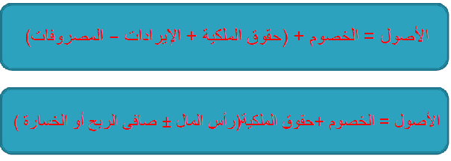
وهكذا بعد كل عمليه تكون (المعادله متوازنه )
الخلاصـــه:-
- يمكن التعبير عن تأثير كل عمليه في شكل زياده او نقص في عنصر او اكثر من عناصر معادله المحاسبه
- مهما كانت العمليات الماليه فأنها لن تؤدي الى الاخلال بتوازن او تساوي معادله الميزانيه
- يمكن زياده الاصول عن طريق النقص في اصل أو اصول اخرى (مثل شراء بضاعه نقدا او تحصيل المدينين)او عن طريق زياده الالتزامات (مثل شراء اصل او بضاعه على الحساب) او عن طريق زياده حقوق الملكيه (مثل زياده رأس المال نقدا او في شكل اصول عينيه)
- يمكن نقص الاموال عن طريق الزياده في اصل او اصول اخرى(مثل تحصيل المدينين او شراء اصل ثابت نقدا) او عن طريق نقص الالتزامات (مثل سداد الدائنين او سداد القرض )او عن طريق نقص حقوق الملكيه (مثل المسحوبات النقديه من رأس المال)
- يترتب على الايردات زياده الاصول او نقص الالتزامات او كلهما مع زياده ممثاله في حقوق الملكيه
- يترتب على المصروفات نقص الاصول او زياده الالتزامات او كلهما مع نقص مماثله في حقوق الملكيه

(( الحسابات كأ ساس للقيد المحاسبي ))
وتستند قواعد التسجيل في جانبي الحساب الى معادله المحاسبه السابق شرحها وهي:
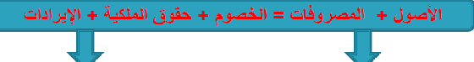
الاصول والمصروفات تمثل استخدمات الاموال في معادله المحاسبه وبالتالي طبيعتها تكون مدينه لذلك يتم اثبات الزياده فيها في الجانب الايمن وتسجيل النقص فيها في الجانب الايسر | الخصوم وحقوق الملكيه تمثل استخدامات معادله المحاسبه وبالتالي طبيعتها تكون دائنه لذلك يتم اثبات الزياده فيها في الجانب الايسر وتسجيل النقص فيها في الجانب الايمن
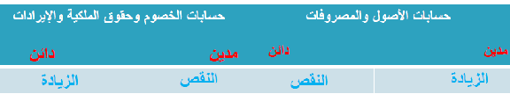
:: قاعد القيد االمزدوج ::
ويمكن شرح قاعده القيد المزدوج وفقا لقاعده المحاسبه كما يلي :-
حسابات الاصول +حسابات المصروفات =

الالتزامات + الايرادات =
او حسابات الخصوم+حسابات حقوق الملكيه = الايرادات

_(((التسجيل في دفتـــــــــــــتر اليوميـــــــــــه)))
يتم التسجيل في دفتر اليوميه وفقا لقاعده القيد المزدوج وذلك باثبات الطرف المدين والدائن لكل عمليه ماليه حسب الخطوات التاليه:-
- يكتب اسم الحساب المدين على السطر الاول من القيد في اتجاه اليمين في خانه البيان ويثبت المبلغ المدين بنفس السطر على خانه المدين
- يكتب اسم الحساب الدائن على السطر التالي اسفل القيد المدين في اتجاه اليسار في خانه البيان ويثبت المبلغ الدائن على نفس السطر بخانه الدائن
- يكتب تاريخ العمليه في السطر الاول من القيد في خانه التاريخ
- يعطى شرح مختصر للعمليه بعد كل قيد في السطر الذي يلي الحساب الدائن مباشره
- يترك سطر دون كتابه بعد كل قيد لتحقيق استقلال ووضوح كل قيد من غيره من القيود
- يتم التاكد من تساوي المبالغ المدينه مع الدائنه
- اذا كان القيد يتضمن اكثر من حساب مدين او اكثر من حساب دائن يطلق عليه قيد مركب ويكتب عباره مذكورين اعلى الحسابات المدونه وعباره مذكورين اعلى الحسابات الدائنه
- يترك عمود صفحه خاليه عند التسجيل ويثبت الرقم عند الترحيل الى دفتر الاستاذ
- يتم تجميع خانتي المبالغ المدينه والدائنه في نهايه كل صفحه ولابد من تساوي المجموعتين ويسجل هذا المجموع في الخانتين في بدايه الصفحه التاليه ويكتب امامه ماقبله

(((التـــــــــــرصيــــــــــــد )))

أي استخراج نتيجه العمليات الماليه التى اثرت على حساب معين ويتم الترصيد باتباع الخطوات التاليه:
1-يجمع جانبي الحساب ويحدد المجموع ذو الجانب الاكبر
2-يكتب المجموع الاكبر في المجموع في جانبي الحساب
3-يستخرج الفرق بين الجانبين (المتمم الحسابي) وهو عباره عن رصيد الحساب

وعند ترصيد الحساب نواجهه احد الاحتملات التاليه ::-
- تساوي جانبي الحساب وبالتلي يكون الرصيد مقفلا أي بدون رصيد
- زياده الجانب المدين عن الجانب الدائن وبالتالي يظهر رصيد مدين للحساب كمتمم حسابي ويكتب في الجانب الدائن
- زياده الجانب الدائن عن الجانب المدين وبالتالي يظهر رصيد دائن للحساب كمتمم حسابي ويكتب في الجانب المدين
ملحووووظه :::--
الحسابات ذات الطبيعه المدينه مثل:-الاصول والمصروفات تكون ارصدتها مدينه اما
الحسابات ذات الطبيعه الدائنه مثل:حسابات الخصوم وحقوق الملكيه والايردات تكون ارصدتها دائنه

(( الرصيد الطبيعي للحساب))
يشير نموذج الحساب ذو الرصيد المتحرك الى طبيعه رصيد الحساب المعين فيما اذا كان مدينا او دائنا فحسابات الاصول والمصروفات ارصدتها مدينه بطبيعتها في حين ان ارصده حسابات الخصوم وحقوق الملكيه والايردات دائنه بطبيعتها في حين ان ارصده حسابات الخصوم وحقوق الملكيه والايردات دائنه بطبيعتها ويتم اتباع القواعد التاليه لتحديد الرصيد الجديد للحساب ذو الرصيد المتحرك :
اولا:بالنسبه لحسابات الاصول والمصروفات:
الرصيد الجديد=الرصيد القديم +المبلغ الذي يتم ترحيله لخانه المدين
او الرصيد الجديد=الرصيد القديم- المبلغ الذي يتم ترحيله لخانه الدائن
ثانيا:: بالنسبه لحسابات الخصوم وحقوق الملكيه والايردات :
الرصيد الجديد=الرصيد القديم –المبلغ الذي يتم ترحيله لخانه المدين
او الرصيد الجديد= الرصيد القديم +المبلغ الذي يتم ترحيله لخانه الدائن
((الخلاصه))
ان الدوره المحاسبيه تبدأ بحدوث عمليه ماليه ثم يتم اعداد مستندات هذه العمليه وبعد ذلك يتم تسجيل المعلومات في دفتر اليوميه ثم الترحيل للحسابات ذات العلاقه بدفتر الاستاذ وبعدها يتم ترصيد تلك الحسابات ومن واقع هذه الارصده يتم اعداد ميزانيه المراجعه
ميزااان المراجعه ::
يجب التاكد بصفه دوريه من قاعده القيد المزدوج والاجراءات المحاسبيه المتمثله في القيد والترصيد والتحقق في استمرار توازن معادله المحاسبيه ويقوم المحاسب بالتحقق من ذلك عن طريق اعداد ميزانيه المراجعه

طررق اعداد ميزانيه المراجعه::
- ميزان المراجعه بالمجاميع:::
هو عباره عن كشف ذو جانبين يعد في تاريخ معين ويثبت فيه اسماء الحسابات الموجوده بدفتر الاستاذ ومجموع الجانب المدين ومجموع الجانب الدائن لكل حساب من الحسابات في دفتر الاستاذ ويجب ان يتساوى اجمالي المبالغ المدينه مع اجمالي المجاميع الدائنه
- ميزانيه المراجعه بلارصده:::
هو عباره عن كشف في جانبين يعد في تاريخ معين ويظهر فيه الارصده المدينه والارصده الدائنه للحسابات المفتوحه لدفتر الاستاذ ولابد ان يتساوى اجمالي الارصده المدينه مع اجمالي الارصده الدائنه
خطواآآآآآآآات الدوره الحسابي ::-

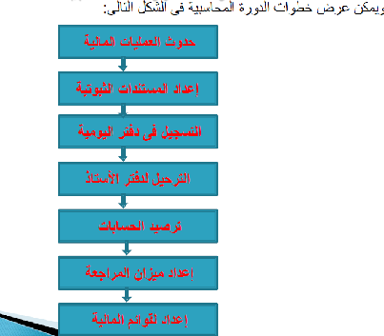
تمرررين::-
فيما يلي العمليات الماليه التى تمت خلال شهر صفر لمنشأه الزهور :
- في 1/2 بدأت المنشاه اعمالها بتخصيص مبلغ 700.000ريال كراس مال اودع مبلغ 400.000ريال بالبنك بأسم المنشأه و300.000ريال بصندوق المنشأه
- في 5/2 تم شراء مباني بمبلغ 170.000ريال بشيك
- في 10/2 تم شراء اثاث بمبلغ 150.000ريال دفع منها 50.000ريال نقدا والباقي على الحساب
- في 15/2 تم تحصيل ايرد خدمات بمبلغ 40.000ريال بشيك
- في 19/2 تم شراء سيارات من منشاه الزامل بمبلغ 70.000ريال دفع النصف نقدا والباقي على الحساب
- في 25/2 تم تقديم خدمات لمنشاه الراجحي بمبلغ 60.000ريال على الحساب
- في 27/2 تم تحصيل مبلغ 20.000ريال نقدا من المستحق من منشأه الراجحي
- في 30/2 تم سداد الرواتب والاجور الشهريه بمبلغ 30.000ريال بشيك
المطلووب ::
1-تسجيل العمليات السابقه في دفتر اليوميع
2-ترحيل القيود البنكيه الخاصه بحسابي البنك والصندوق فقط الى دفتر الاستاذ وترصيد حسابهما

((تسجــــيل العمليات السابقه في دفتر اليوميه))
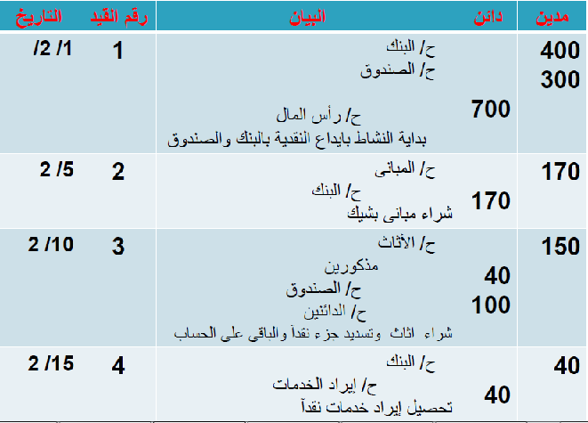
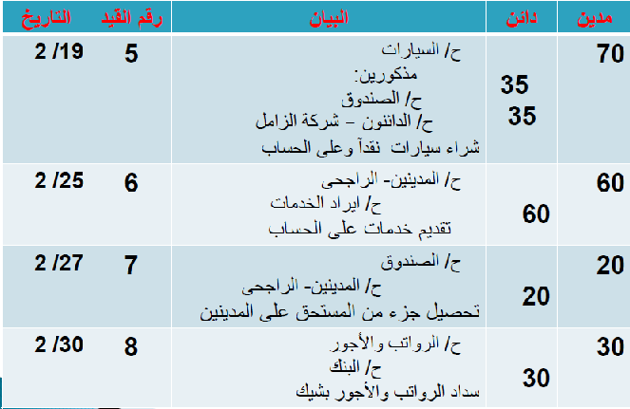
2—الترحيـــل والترصيد في دفتر الاستاذ ::
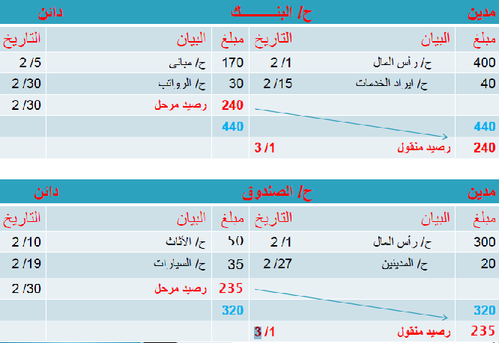
وشكرااا
دافوره هانم

